***Кімстач Олег Юрійович****, к.т.н., доц.*

*Національний університет кораблебудування імені адмірала Макарова,*

*м. Миколаїв*

*ORCID: 0000-0002-1447-8852*

***Берлінський Денис******Сергійович****, студент*

***Горобець Михайло Олегович****, студент*

*Національний університет кораблебудування імені адмірала Макарова,*

*м. Миколаїв*

**Визначення головних РОЗМІРІВ ТРАНСФОРМАТОРА З ОБЕРТОВИМ магнітним ПОЛЕМ**

Передавання електричної енергії потребує використання таких перетворювачів, як трансформатори, котрі класифікуються за різними видами конструкції, способу охолодження, принципу дії та ін. Одним з різновидів трансформаторів є трансформатор з обертовим магнітним полем (ТОМП), котрий відрізняється симетричною конструкцію, тому він не утворює перекручення трифазної системи напруги, що дуже важливо при зростанні умов щодо якості електричної енергії. Також він може використовуватися для перетворення кількості фаз [1, 2], що розширює спектр його застосування. ТОМП є найкращим рішенням для використання у системах перетворення змінного струму у постійний [3].

При проектування ТОМП найбільш важливим питанням є визначення основних геометричних розмірів [4], тому що це є фундаментом для досягнення високих показників ефективності використання матеріалів активної частини та роботи трансформатора. Зазвичай це завдання виконується на основі оптимізації головних розмірів за деякими критеріями. Найбільш об’єктивними показниками оптимізації для будь-яких технічних систем та пристроїв являються маса активної частини [4] та енергетична ефективність [5].

**Мета роботи** – визначити алгоритм оптимізації головних розмірів ТОМП за критерієм маси активної частини.

За вільні змінні при виконанні оптимізації приймаються зовнішній діаметр внутрішнього магнітопроводу *D*1 та кількість витків вторинної обмотки *w*2. Таким чином, завдання оптимізації головних розмірів ТОМП є однокритеріальним і двомірним.

Вихідними даними являються: *m*1 і *m*2– кількість фаз первинної і вторинної обмотки (приймаються однаковими); *р –* кількість пар полюсів; *f*1 – частота напруги живлення, Гц; соsφ2н – номінальний коефіцієнт потужності навантаження; *S*2н – повна номінальна потужність трансформатора, кВА; *U*1 і *U*2 – значення первинної і вторинної напруги, кВ. Інші основні параметри та величини, які необхідні для оптимізації, можна розрахувати за відомими методиками. Розглядається класична конструкція ТОМП з трапецієподібними пазами.

Алгоритм побудови цільової функції у неявному вигляді:

* ширина зубця, мм

,

де  та  – індукції у повітряному зазорі та у зубцях, Тл;  – коефіцієнт заповнення сталі магнітопроводу;  – кількість пазів;

* висота спинки внутрішнього магнітопроводу, мм

,

де  – індукція у спинці внутрішнього магнітопроводу, Тл;

* висота спинки зовнішнього магнітопроводу, мм

,

де  – індукція у спинці зовнішнього магнітопроводу, Тл;

* більша ширина паза, мм

;

* кількість витків первинної обмотки

,

де  – коефіцієнт ЕРС;

* менша ширина паза, мм

,

де  – коефіцієнт дуги пазів;  – коефіцієнт заповнення паза;  та  – пе­ретини дротів первинної та вторинної обмоток, мм2;

* довжина активної частини, мм

,

де  – обмотковий коефіцієнт первинної обмотки;

* висота паза, мм

;

* довжина середнього витка первинної обмотки, мм

;

* довжина середнього витка вторинної обмотки, мм

;

* маса міді обмоток, кг

,

де  – питома щільність міді, кг/мм3;

* загальна аксіальна площина магнітопроводу, мм2

;

* маса магнітопроводу, кг

,

де  – питома щільність електротехнічної сталі, кг/мм3;

* маса активної частини ТОМП, кг

.

Результати розрахунку цільової функції ТОМП наведено на рис. 1. Цільова функція представляє собою криволінійну поверхню, яка має мінімум при мінімально можливому значенні зовнішнього діаметру внутрішнього магнітопроводу і кількості витків вторинної обмотки, котра визначається мінімумом у межах вузького діапазону можливих значень.

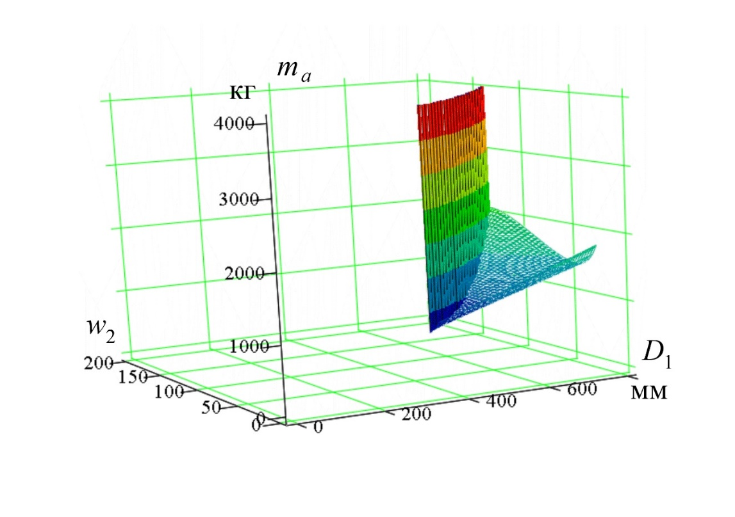

Рис. 1. Поверхня цільової функції маси активної частини ТОМП

**Висновки.** Запропонований алгоритм оптимізації ТОМП за масою активної частини надає можливість визначити оптимальні значення головних розмірів за допомогою візуальної або аналітичної оцінки цільової функції, що говорить про абсолютну об’єктивність наведеного підходу.

**Література**

1. Stavinsky A., Kimstach O. The influence of environment thermal conditions on design of the transformer induction systems (TIS) // 5-th international conference UEES`01, Volume 2 of 3, Poland: Szczecin and Miedzyzdroje – 2001, pp. 531 – 534.

2. Кімстач О.Ю., Пожидай С.О. Математична модель трансформаторної системи перетворення кількості фаз // Проблеми автоматики та електрообладнання транспортних засобів: Матеріали Міжнародної науково-технічної конференції. – Миколаїв: НУК, 2010. – С. 47 – 49.

3. Yang, Lv & Zhang, Jun & Wang, Tie. A Circular Phase Shifting Transformer for Multi-Pulse Rectifier // Applied Mechanics and Materials. 2015. 741. 611-615, doi: 10.4028/www.scientific.net/AMM.741.611.

4. Кімстач О.Ю. Оптимізація головних розмірів трансформатора з обертовим полем // Електротехніка і електромеханіка. Мат. Всеукраїнської науково-технічної конф. студентів, аспірантів, молодих вчених з міжнародною участю − Миколаїв: НУК, 2007. – С. 125–131.

5. Kimstach O.Yu. Optimisation Problem of Bi-current System of Distribution Generation // IEEE 5th International Conference on Modern Electrical and Energy System (MEES), 2023, Kremenchuk, Ukraine, 2023, pp. 1-5, doi: 10.1109/MEES61502.2023.10402508.